UNIVERSITATEA TEHNICĂ A MOLDOVEI
FACULTATEA CALCULATOARE, INFORMATICĂ ȘI MICROELECTRONICĂ
DEPARTAMENTUL INGINERIA SOFTWARE ȘI AUTOMATICĂ
Lucrare de laborator Nr. 5
Tutorial interactiv Python pe platforma LearnPython.org
A efectuat: Melnicenco Achraf, SI-262
Chișinău, 2026

1. Sarcina lucrării
Sarcina 1.1. De parcurs tutorialul interactiv de Python de pe platforma LearnPython.org, de la capitolul „Hello, World!” până la capitolul „Partial functions” inclusiv: 13 capitole din secțiunea „Learn the Basics” și 9 capitole din secțiunea „Advanced Tutorials”.
Sarcina 1.2. De rezolvat exercițiile interactive din fiecare capitol, de prezentat capturi de ecran ca dovadă a realizării și de întocmit raportul lucrării.

2. Descrierea platformei
LearnPython.org este un tutorial interactiv gratuit pentru învățarea limbajului Python. Fiecare capitol conține o explicație teoretică scurtă, exemple de cod și un exercițiu practic: codul se scrie într-un editor din browser, se rulează direct pe pagină, iar platforma verifică rezultatul exercițiului.
Materialul este împărțit în două secțiuni. „Learn the Basics” acoperă bazele limbajului: variabile, liste, operatori, șiruri, condiții, cicluri, funcții, clase, dicționare, module și operații de intrare/ieșire. „Advanced Tutorials” prezintă concepte avansate: generatoare, funcții lambda, expresii regulate, tratarea excepțiilor, mulțimi, serializare și funcții parțiale.

3. Secțiunea „Learn the Basics”
În această secțiune au fost parcurse 13 capitole, de la primul program până la lucrul cu fișiere. Noțiunile studiate sunt prezentate în tabelul de mai jos.
Nr. | Capitol | Noțiuni studiate
1 | Hello, World! | afișarea textului cu print() și structura unui program simplu
2 | Variables and Types | variabile și tipuri de date: int, float, str
3 | Lists | crearea listelor, indexarea și adăugarea/eliminarea elementelor
4 | Basic Operators | operatori aritmetici, operații cu șiruri și liste
5 | String Formatting | formatarea șirurilor cu operatorul % și metoda format()
6 | Basic String Operations | metode de lucru cu șiruri: len, index, count, slicing, upper/lower, split
7 | Conditions | expresii booleene, operatorii if, elif, else, in, is, not
8 | Loops | ciclurile for și while, instrucțiunile break și continue
9 | Functions | definirea funcțiilor, parametri și valori returnate
10 | Classes and Objects | clase, obiecte, atribute și metode
11 | Dictionaries | structura cheie–valoare, iterarea și eliminarea elementelor
12 | Modules and Packages | importarea modulelor, crearea modulelor și a pachetelor
13 | Input and Output | citirea datelor cu input() și lucrul cu fișierele

Primul program a fost cel clasic, care afișează un mesaj pe ecran:
print("Hello, World!")

În capitolele următoare au fost folosite variabilele, listele, condițiile și ciclurile pentru rezolvarea unor exerciții mici. De exemplu, parcurgerea unei liste cu un ciclu for și verificarea elementelor cu o condiție:
numbers = [1, 2, 3, 4, 5]
for n in numbers:
if n % 2 == 0:
print(n)

Capitolele „Functions”, „Classes and Objects”, „Dictionaries” și „Modules and Packages” au arătat cum se organizează codul în blocuri reutilizabile, iar capitolul „Input and Output” a introdus citirea datelor de la utilizator și lucrul cu fișierele.

4. Secțiunea „Advanced Tutorials”
Din secțiunea avansată au fost parcurse 9 capitole, până la „Partial functions” inclusiv:
Nr. | Capitol | Noțiuni studiate
14 | Generators | funcții generator și instrucțiunea yield
15 | List Comprehensions | crearea listelor printr-o expresie scurtă
16 | Lambda functions | funcții anonime definite cu lambda
17 | Multiple Function Arguments | parametrii *args și **kwargs
18 | Regular Expressions | căutarea și înlocuirea în text cu modulul re
19 | Exception Handling | tratarea erorilor cu try, except, finally
20 | Sets | mulțimi și operațiile pe ele: reuniune, intersecție, diferență
21 | Serialization | serializarea datelor cu JSON și pickle
22 | Partial functions | funcții parțiale cu functools.partial

Un exemplu din această secțiune este funcția parțială, care fixează o parte din argumentele unei funcții existente:
from functools import partial

def multiply(x, y):
return x * y

double = partial(multiply, 2)
print(double(5)) # 10

Capitolele „Generators” și „List Comprehensions” au arătat cum se creează secvențe de date eficient, „Multiple Function Arguments” a explicat parametrii *args și **kwargs, „Exception Handling” a prezentat tratarea erorilor cu try și except, iar „Serialization” a introdus salvarea datelor în formate precum JSON.

5. Dovada realizării
Capturile de ecran de mai jos prezintă exerciții rezolvate pe platforma LearnPython.org, din secțiunea „Advanced Tutorials”. Ele provin din capitolele „Regular Expressions”, „Exception Handling”, „Serialization” și „Partial functions”, iar în fiecare dintre ele platforma afișează mesajul de confirmare al exercițiului rezolvat („Great work!” sau „Good job!”).
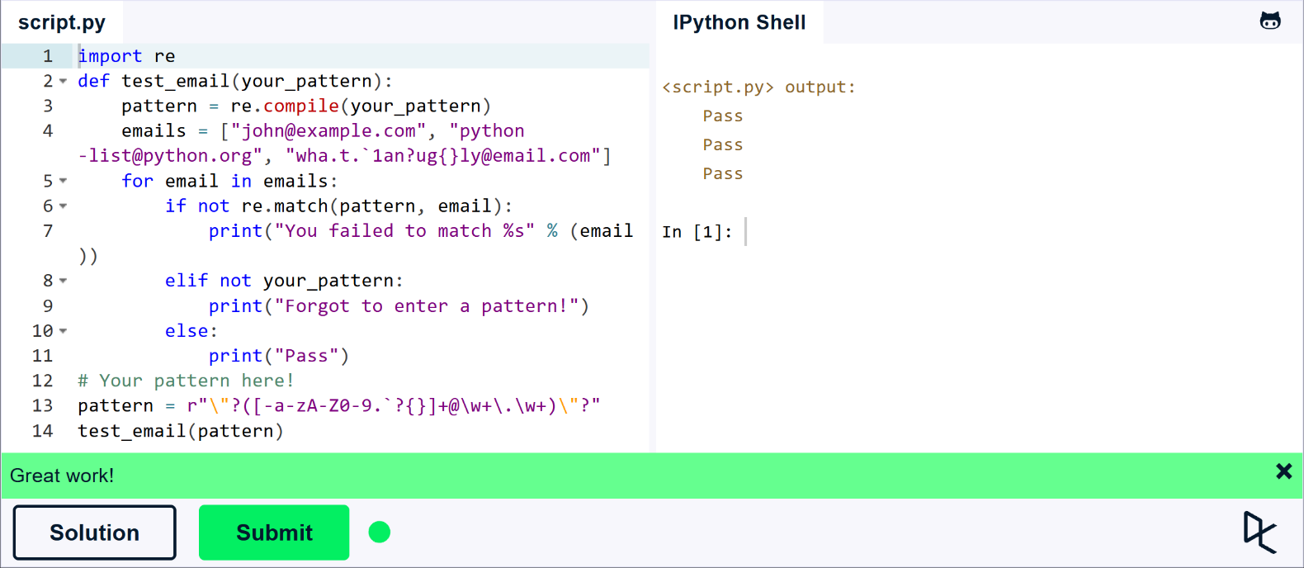
Figura 1. Capitolul „Regular Expressions” – exercițiul rezolvat (learnpython.org/en/Regular_Expressions)
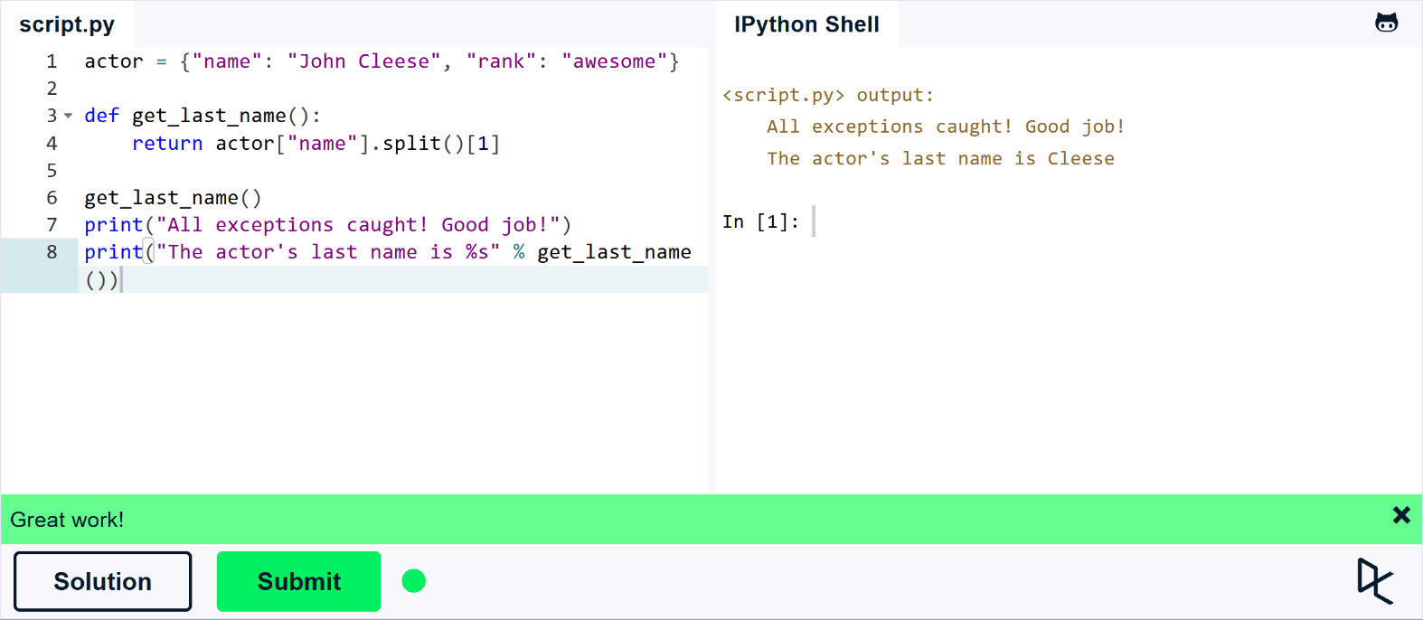
Figura 2. Capitolul „Exception Handling” – exercițiul rezolvat (learnpython.org/en/Exception_Handling)
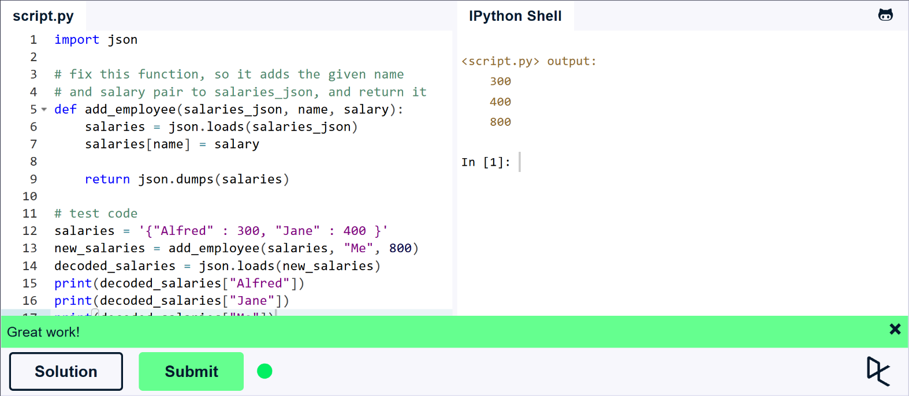
Figura 3. Capitolul „Serialization” – exercițiul rezolvat (learnpython.org/en/Serialization)
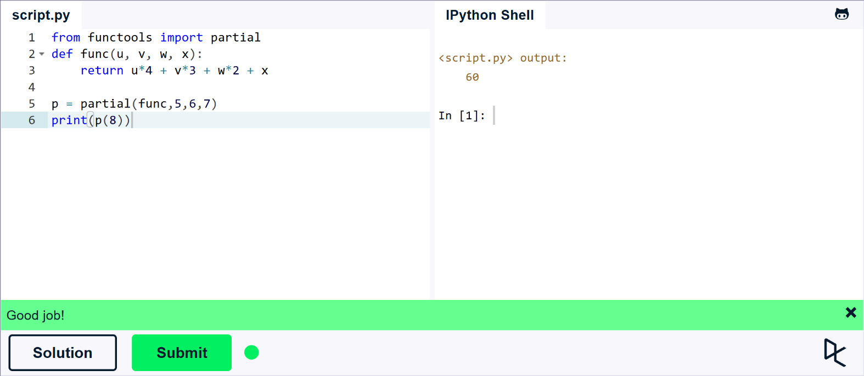
Figura 4. Capitolul „Partial functions” – exercițiul rezolvat (learnpython.org/en/Partial_functions)

Concluzie
În cadrul acestei lucrări de laborator a fost parcurs tutorialul interactiv de Python de pe LearnPython.org, de la capitolul „Hello, World!” până la „Partial functions”, în total 22 de capitole. Au fost însușite elementele de bază ale limbajului (variabile, liste, operatori, șiruri, condiții, cicluri, funcții, clase, dicționare, module, intrare/ieșire), precum și concepte avansate: generatoare, funcții lambda, argumente multiple, expresii regulate, tratarea excepțiilor, mulțimi, serializare și funcții parțiale. Aceste cunoștințe constituie baza pentru scrierea unor programe mai complexe în Python.

